LOGOPEDSKE VJEŽBE (Nemanja Vukotić,mag.prim.educ.)
UČENIK: P.P. (OOS8)
DATUM: 22.4.2020.
Zadaci:
1. Pogledajte kratki crtani film o Danu planeta Zemlje: https://www.youtube.com/watch?v=fuHQgpbkqhQ. Opišite učeniku neke sličice svojim riječima.
2. Promotrite fotografiju ispod. Pitajte učenika kako se moramo ponašati prema našem planetu – NEKA POKAŽE TE SLIČICE. Opišite mu neke sličice ukoliko je to potrebno.
Zatim mu opišite sličice nepoželjnog ponašanja – NEKA IH UČENIK POKAŽE!
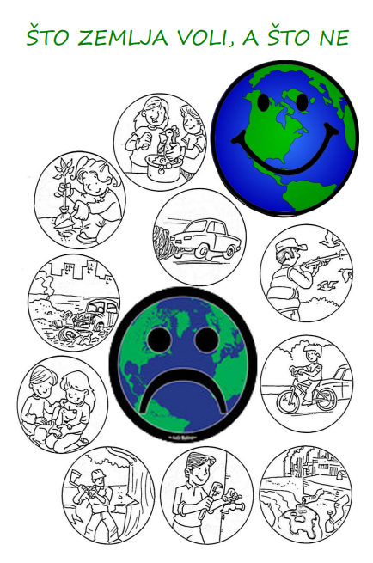

Fotografija preuzeta s weba: http://www.igramseiucim.com/images/Radni_listovi/mala_knjiga_o_zemlji.pdf (str. 16).

